104年度勞工健康服務暨職場健康管理推動實務講習座談會

一、活動介紹：
因應國內勞動環境變遷，勞工健康服務需求迫切，並配合職業安全衛生法強化勞工身心健康保護之規定，考量國內多數企業對於勞工健康服務與職場健康管理的認知與資源有限，特辦理本講習座談活動。活動將介紹本署委託辦理之勞工健康服務中心的服務資源，邀請推動職場健康管理相關工作之企業，進行實務經驗分享，並請勞工健康服務醫師及護理人員現身說法，分享其功能及跨部門協調運作機制，同時透過座談，交流討論企業間推動之現況、資源與策略。
二、主辦單位：勞動部職業安全衛生署
三、協辦單位：國立臺灣大學醫學院附設醫院
四、執行單位：國立臺灣大學
五、參加對象：對勞工健康服務有興趣之中小型企業主、部門主管、職業安全衛生、勞工健康服務之醫護人員或依法應辦理勞工健康服務之事業單位。
六、各場次日期及地點：
場次 | 辦理時間 | 辦理地點
臺北場 | 104年04月20日(星期一) | 台大醫院國際會議中心301室  (台北市中正區徐州路2號)
宜蘭場 | 104年04月21日(星期二) | 宜蘭縣社會福利館六樓第三會議室  (宜蘭縣宜蘭市同慶街95號)
桃園場 | 104年04月27日(星期一) | 桃園勞工育樂中心 302會議室  (桃園市縣府路59號)

七、活動議程(講師為暫定)：
時間 | 課 程 | 課程綱要
12:30~13:00 | 報到
13:00~13:30  (30分) | 勞工健康服務中心服務資源說明  黃敬淳 醫師 | - 勞工健康服務中心介紹  - 勞工健康服務中心服務項目內容  - 勞工健康服務中心未來目標及展望
13:30~15:00  (100分) | 勞工健康服務的運作－重新認識醫護人員與團隊合作  楊孝友 醫師 | - 職醫、職護在職場的功能與效益  - 職醫、職護如何善用資源與各部門溝通協調運作
15:00~15:20 | 休 息
15:20~16:30  (70分) | 職場健康管理怎麼做？  從他人經驗學習  (中小企業) | - 職場健康管理之重要性  - 推動職場健康管理經驗  - 推動職場健康管理效益  - 執行職場健康管理過程可能面臨之困境及解決之道
16:30~17:00  (30分) | 座談意見交流 | - 透過討論提出各事業單位推行之困難，及事業單位分享如何解決或由中心提出因應建議  - 對法規政策之建議
17:00~ | 賦歸

備註：主辦單位保有課程及講師異動之權利
- 報名方式：
- 本活動完全免費，報名人數台北場200人、宜蘭場100人、桃園場100人。
- 一律採網路報名，報名時間自4月1日起至各該場次活動前3日止或額滿截止，報名網址：https://www.beclass.com/rid=1737833550fe18a48b7d
若報名人數超出預期人數，執行單位保留篩選報名人數之權利。
- 若有報名相關或其他未盡事宜，請洽本活動執行單位，電話：02-22990501 林小姐，電子郵件oshalohs@gmail.com。
九、座談會相關注意事項：
- 開課前1-2日將以 E-mail方式通知上課訊息。
- 在職教育學分或時數：全程參與本活動各該場次之人員，於活動結束後，依職業安全衛生教育訓練規則第17條規定核發在職教育訓練時數4小時，具醫護人員資格者，另依「醫事人員執業登記及繼續教育辦法」規定，向衛生福利部認可之醫護團體申請積分採認；具公務人員身分者，將再另登錄公務人員終身學習時數4小時。
- 報名參加者應於報到時簽到，活動結束後簽退，事後不得以任何理由申請補簽。未簽到、遲到或早退15分鐘以上者，不得予以採認上開時數(學分)。
- 如遇不可抗力之特殊狀況(如颱風、地震)，以人事行政總處及各縣市政府相關作業規定為主。
十、交通資訊
【臺北場】台大醫院國際會議中心(301室)-台北市中正區徐州路2號：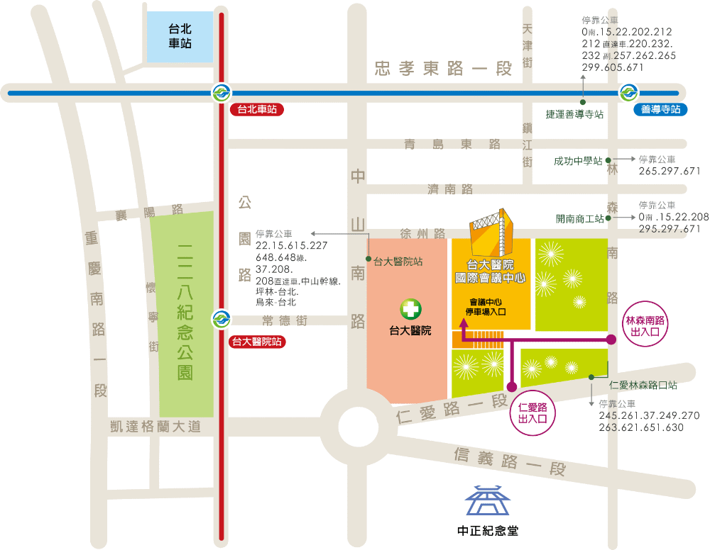
台大醫院國際會議中心，位於中央聯合辦公大樓斜對面，緊臨台大醫院東址，距台北火車站僅5分鐘車程，距大眾捷運路網（紅線－台大醫院站/藍線－善導寺站）步行約10分鐘即可達。

※捷 運
淡水北投線(紅線)：台大醫院站二號出口
板南線(藍線)：善導寺站二號出口
※公 車
捷運善導寺站：0南 / 15 / 22 / 202 / 212 / 212 直達車/ 220 / 232 / 232 副 / 257 / 262 / 265 / 299 / 605 / 671
成功中學站(濟南路林森南路口)：265 / 297 / 671
開南商工站(近徐州路口)：0南 / 15 / 22 / 208 / 295 / 297 / 671
台大醫院站：22 / 15 / 615 / 227 / 648 / 648綠 / 中山幹線 / 208 / 208直達車 / 37 / 坪林-台北 / 烏來-台北
仁愛林森路口站（林森南路口）：295 / 297 / 15 / 22 / 671
仁愛林森路口站（仁愛路口）：245 / 261 / 37 / 249 / 270 / 263 / 621 / 651 / 630
※小客車
台大醫院國際會議中心停車場
台北市青少年育樂中心地下停車場

【桃園場】桃園勞工育樂中心 301會議室-桃園市縣府路59號：
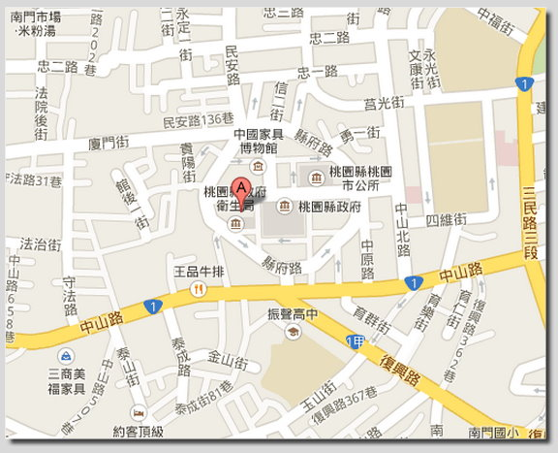

※自行開車
國道路線：下南桃園交流道併入大興西路三段 → 右轉國際路二段 → 左轉文中路 → 右轉正光街 → 左轉廈門街 → 右轉縣府路
※公 車
- 桃園火車站前的復興路可搭乘桃園客運1路公車或免費市民公車至縣政府站下車或桃園火車站搭乘縣府免費接駁電動巴士至縣政府站下車。
- 中壢火車站前可搭乘中壢客運至縣政府站下車。
※高 鐵
建議從高鐵桃園站搭桃園客運至桃園火車站，再從桃園火車站轉搭桃園客運1路公車或免費市民公車至縣政府站下車。
※小客車
府前地下停車場
縣府路周邊停車格

【宜蘭場】宜蘭縣社會福利館六樓第三會議室-宜蘭縣宜蘭市同慶街95號

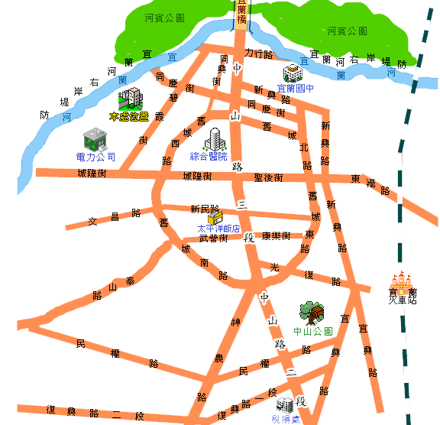

※自行開車
從宜蘭方向南下：
‧基隆濱海公路(台2線)→頭城→接台九省道→礁溪→過宜蘭橋→中山路三段→轉同慶街→到達宜蘭縣社會福利館。
從羅東方向北上：
‧羅東→羅東交流道→接國道五號→宜蘭交流道→宜蘭運動公園→台九線→中山路三段→轉同慶街→到達宜蘭縣社會福利館。

※火車：
北迴線火車，至宜蘭站下車，經宜興路一段(往二段方向)，左轉新民路，右轉中山路三段，左轉同慶街，約十八分鐘路程，即達本館。
※公 車
噶瑪蘭、首都客運至宜蘭轉運站下車。步行經宜興路一段(往二段方向)，左轉新民路，右轉中山路三段，左轉同慶街，約十八分鐘路程，即達本館。
步行至舊城東路「舊城東路」站搭程市區公車772線至「蘭陽別館」站下，

